
智慧公厕电视盒子使用说明书
JXGC-TVBox
Ver1.0

第1章 产品简介

产品概述
智慧公厕电视盒子，支持TCP标准协议，采用以太网数据传输，同时可读取外接485设备信息，具有HDMI接口，可以连接屏幕显示各项数据。
智慧公厕电视盒子可以显示全彩图像，厕所占用信息，人流量，环境参数，滚动标语，时间等参数，非常适合作为公厕导览屏幕使用。
数据信息可以上传到我司的精讯云平台，也可以上传到阿里云、华为云、天翼云、移动OneNet等客户自有云平台等。

设备与通信参数

产品参数
参数名称 | 参数内容
直流供电 | 5V DC
产品功耗 | <0.4W
传输接口 | 100Mbps以太网口
产品尺寸
使用环境 | -25-60℃ 5-95%RH
显示接口 | HDMI接口
通信接口 | RS485
产品CPU | Quad-core Cortex-A7@1.2GH
RAM/ROM | 512MB/8GB
产品系统 | Debian-Desktop- Linux-4.14

产品尺寸

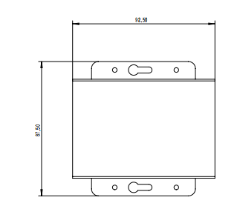
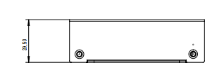
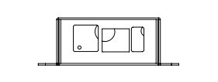

硬件连接

设备安装前检查
安装设备前请检查设备清单：
名称 | 数量
公厕盒子 | 1台
5V防水电源 | 1台（选配）
DC线
合格证保修卡

设备接口

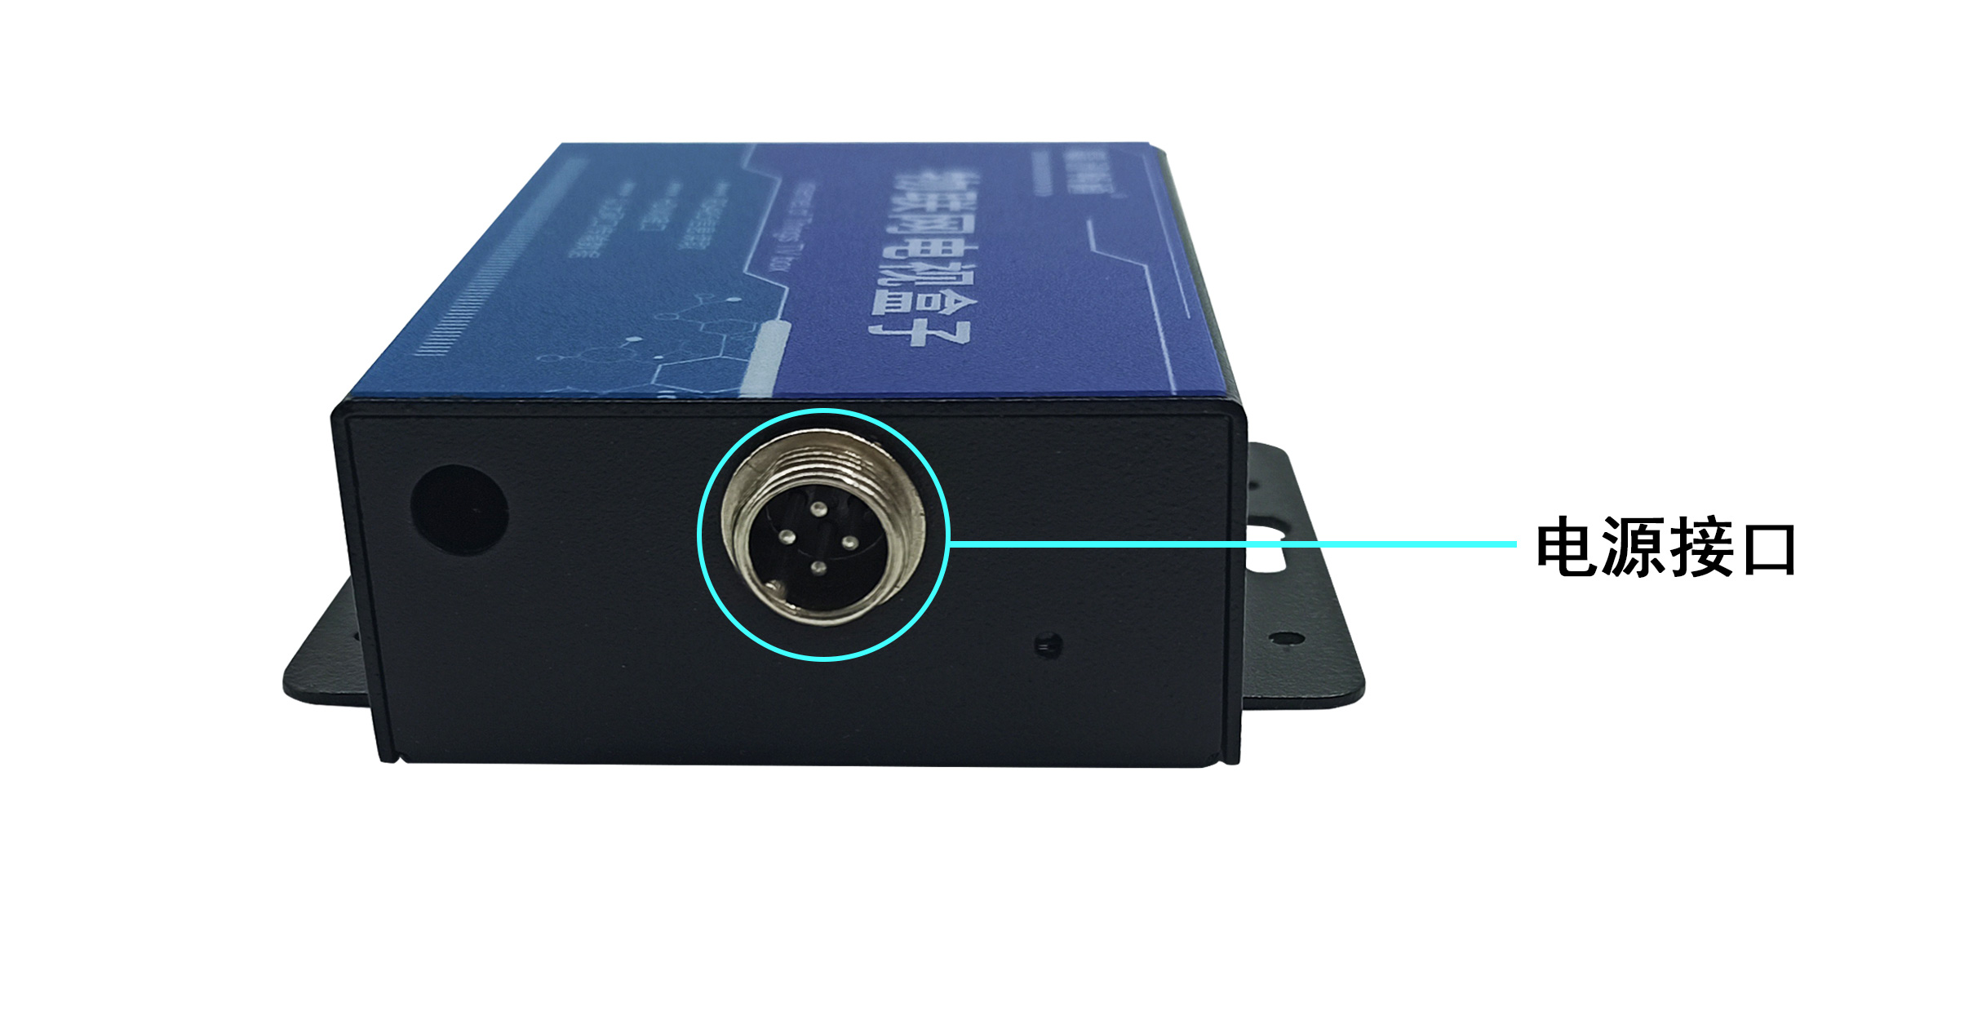
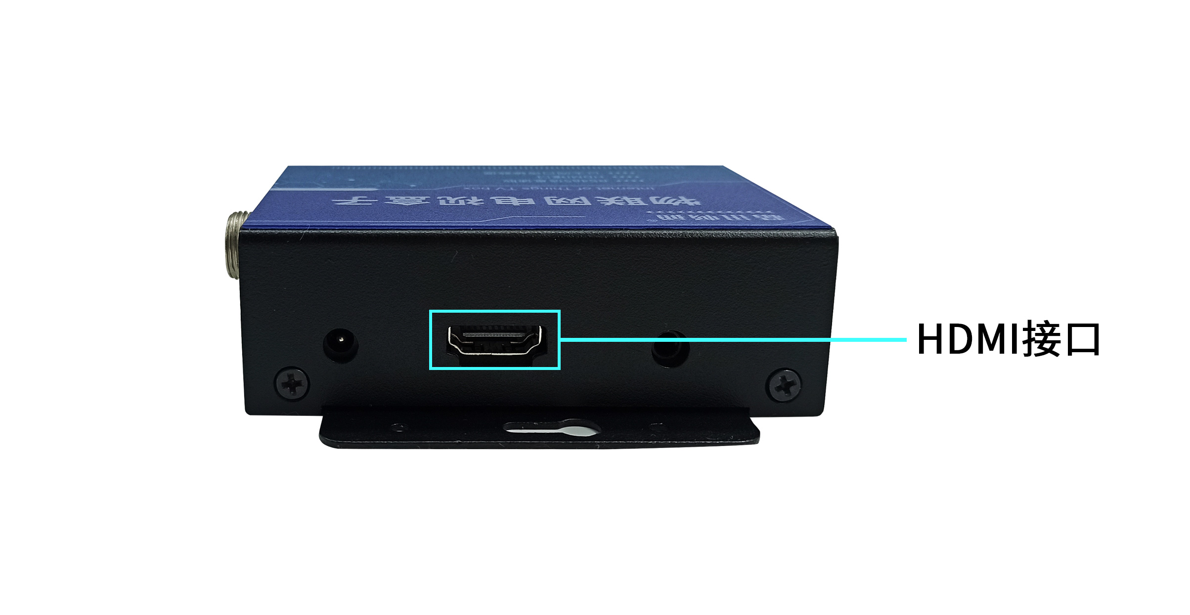
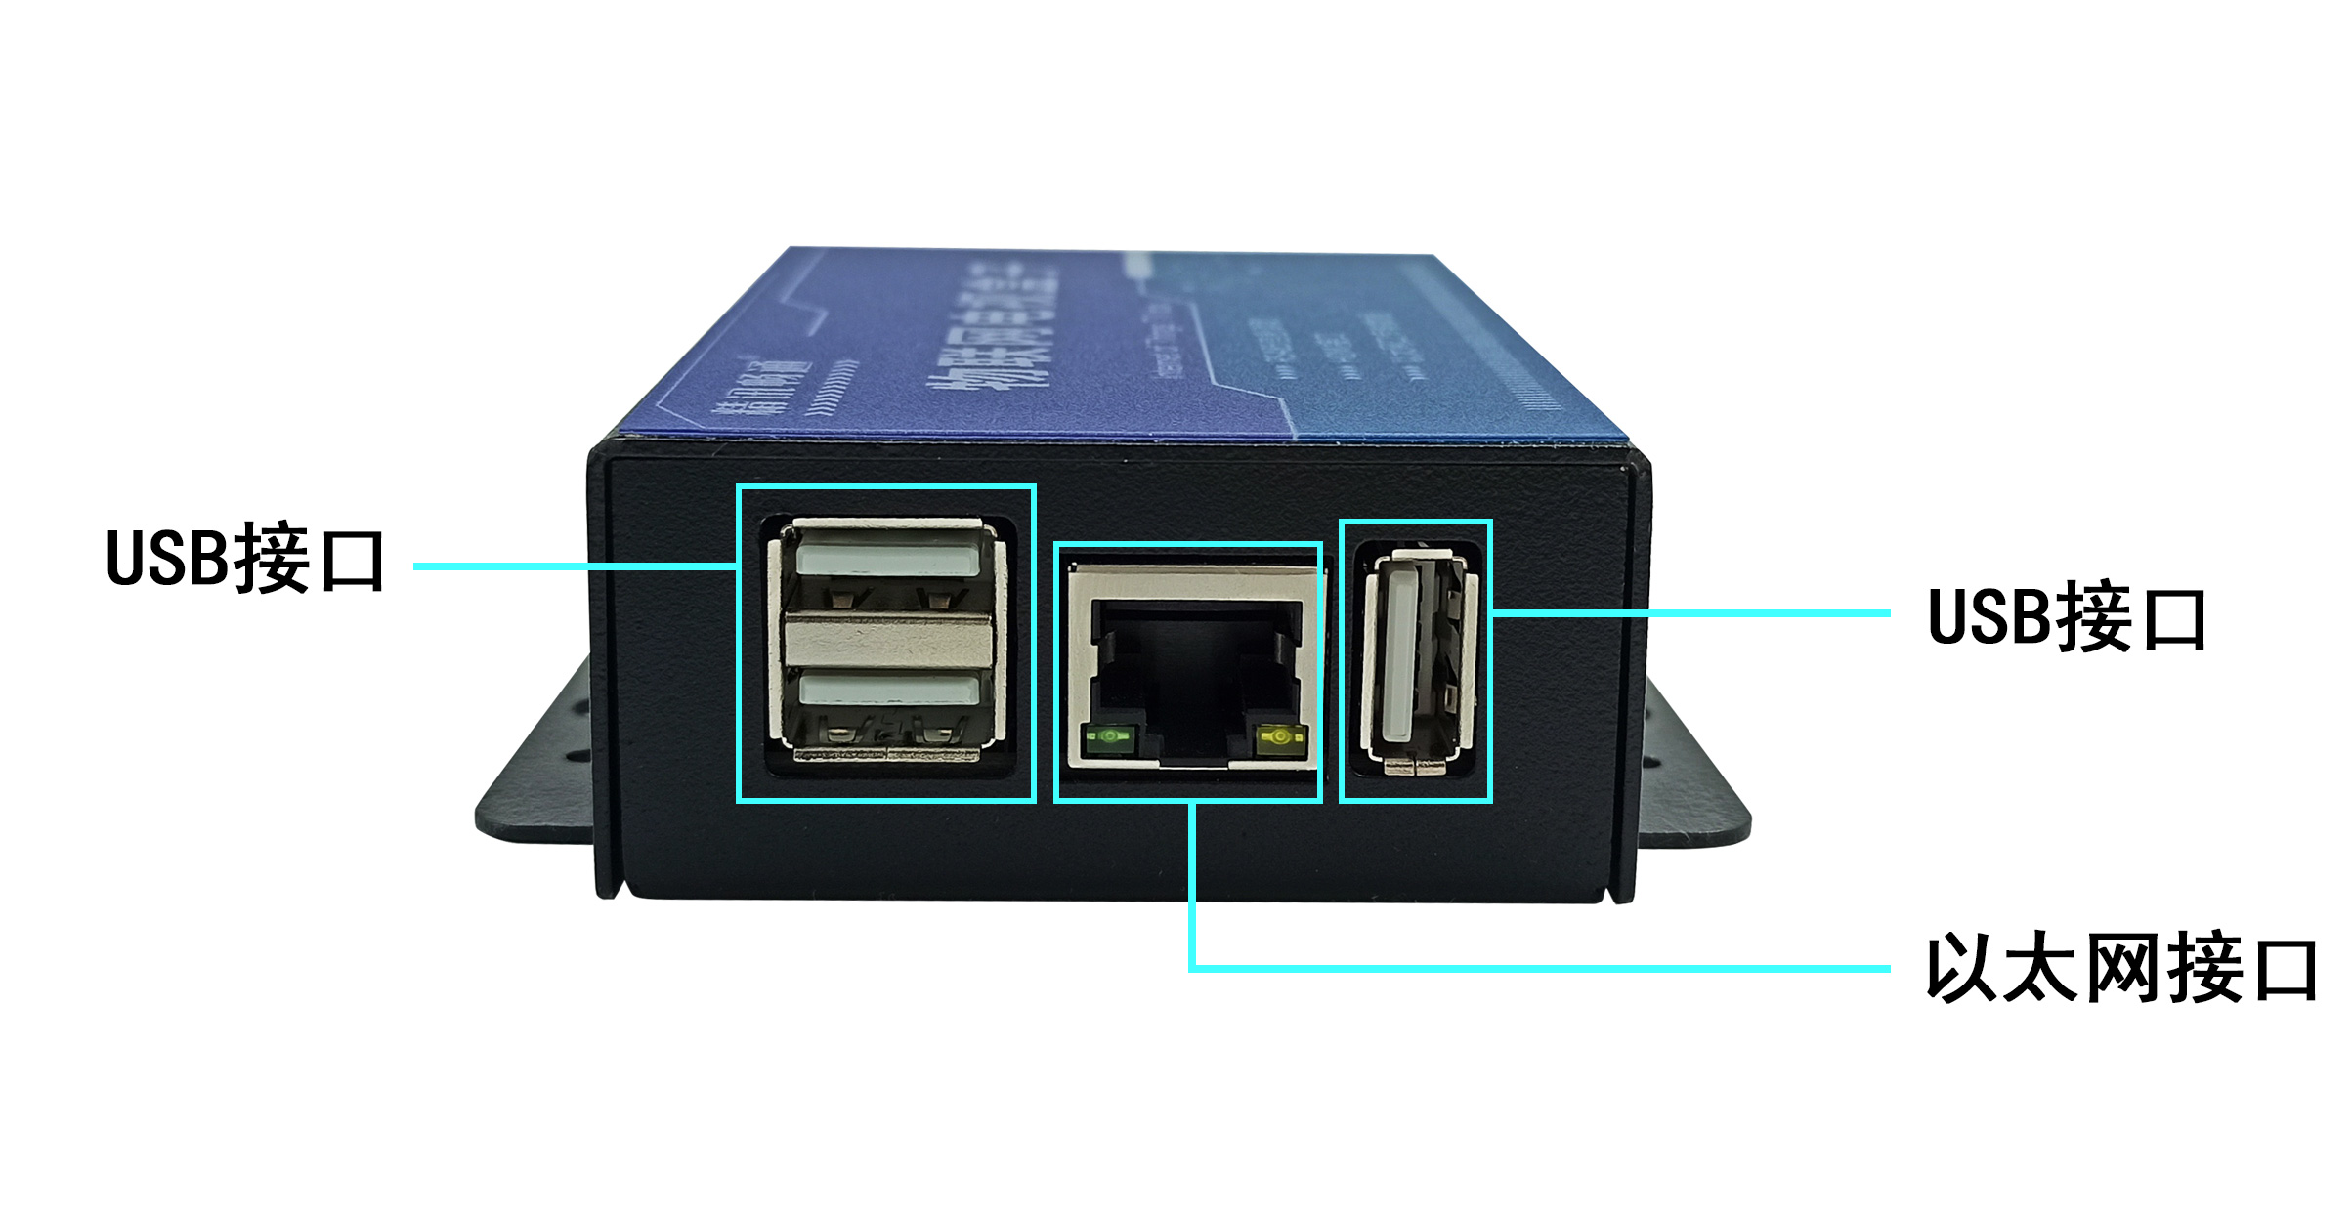
（1）5VDC电源接口，为设备提供5V供电。
- USB接口，进行设备调试使用。
- 以太网口，进行数据上报使用，标准TCP协议。
- HDMI接口，进行视频信号转换，提供图像信息的屏幕显示。
（5）485数据采集接口，485数据采集到DC线上的黄蓝两根线，黄色线是485A、蓝色线是485B，进行集中上报，精讯云平台使用。

电视盒子设备安装注意事项
485设备安装时注意后壳上所标注的设备地址，要与地址图上所标注的设备位置相对应。
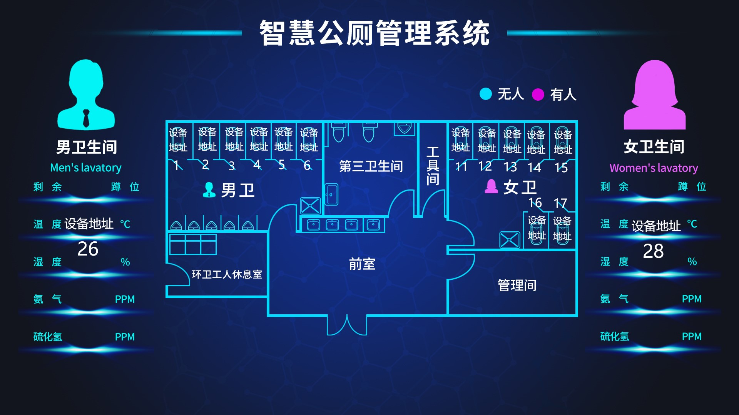

设备地址： 1 2 3 4 5 6 11 12 13 14 15 16 17

设备地址：26 28

注： 标注设备地址处接人体红外、485输出的有无人显示 屏和温湿度、气体传感器等485设备，连接电视盒子 并显示在界面上对应的位置。

人体红外接口说明
提供485信号输出和开关量输出两种输出模式：

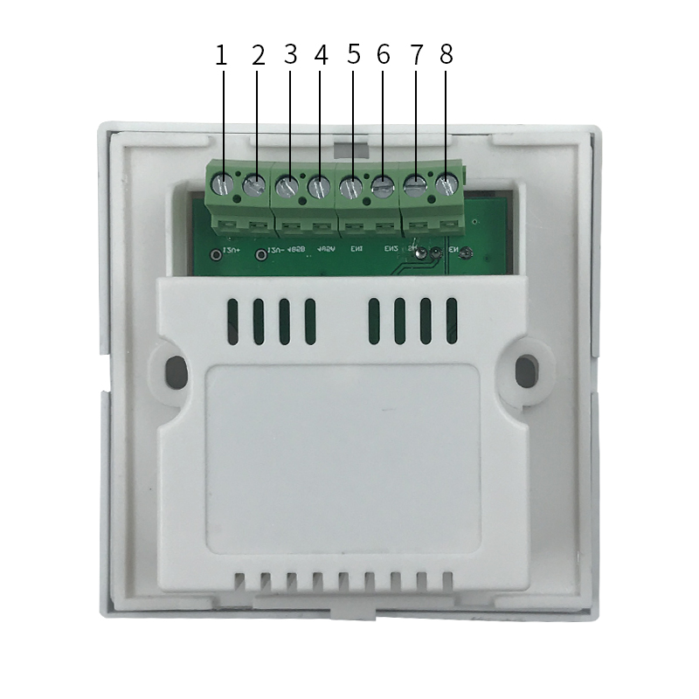
- 电源正
- 电源负
- 485A
- 485B
- 有无人指示灯黑色线
- 有无人指示灯黄色线/有无人显示屏(开关量)
- 无
- 有无人显示屏(开关量)
注：人体红外、有无人指示灯和有无人显示屏都是 12V DC供电，棕黑线是正负极。

连接智慧公厕485设备
- 电视盒子接人体红外，人体红外12V单独供电，485A接电视盒子DC线黄色线，485B接电视盒子DC线蓝色线。
- 电视盒子接人体红外+开关量有无人显示屏，人体红外正常线序接到电视盒子上，显示屏棕色线为12V正，黑色线为12V负，黄色线和蓝色线接到人体红外的EN和EN2两个接口(没有顺序)。
- 电视盒子接人体红外+有无人指示灯，人体红外正常线序接到电视盒子上，有无人指示灯红色线接人体红外12V正极，黑色线接EN1，黄色线接EN2。
- 电视盒子接不锈钢门锁+485输出有无人显示屏，显示屏棕色线为12V正，黑色线为12V负，485A黄色线接DC线黄色线，485B蓝色线接DC线蓝色线，开关量黄色线和蓝色线接门锁两根线(没有顺序)。

第三章 显示界面简介
系统默认带有组态界面输出，默认组态界面如下图所示，其中每一部分的含义如下所示：
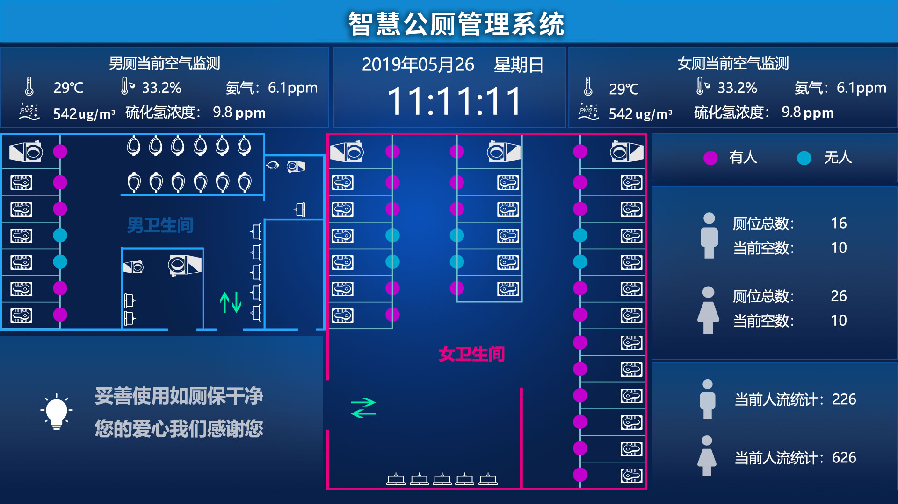

通过管理系统的界面可以清楚、直观显示时间日期、男女公厕的分布、使用的情况、人流情况以及空气环境情况。
当界面上坑位状态显示红色时，表示正在使用中；显示绿色时表示无人使用；同时界面可以显示公厕内的空气环境的情况，包括：空气温湿度、PM2.5、氨气、硫化氢等；配合我司研发的空气质量传感器，可以实时监测公厕内温湿度、PM2.5的空气质量，以及氨气、硫化氢气体的浓度，有助于及时处理、改善公厕内的环境情况，保证一个干净、卫生、良好的环境。

